«Согласовано»  Глава администрации муниципального образования «Правдинский муниципальный округ Калининградской области _________________В.А.Устинов  «25» мая 2026 г | «Согласовано»  Начальник Управления образования и образования молодёжи администрации  муниципального образования «Правдинский муниципальный округ Калининградской области» ______________________Т.Е.Клещицкая  «25» мая 2026г. | «Утверждаю»  Директор Дома детского творчества г. Правдинска ______________________В.Ф.Пархомов  «25» мая 2026 г.




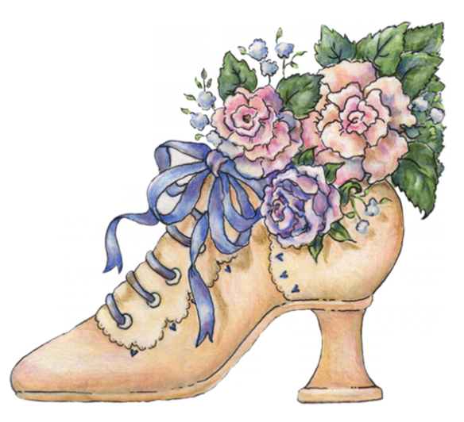

ПОЛОЖЕНИЕ
о проведении 14 -го открытого конкурса детских хореографических коллективов

«Фридландский башмачок»

на
Кубок главы администрации
муниципального образования «Правдинский муниципальный округ Калининградской области »

Место проведения фестиваля: ГДК г. Правдинска Калининградской области

Время проведения: 15 апреля 2027года

Время подачи заявки: до 9 апреля 2027 года

Образец заявки: в приложении

г.Правдинск
2026 год

ОБЩИЕ ПОЛОЖЕНИЯ:
Открытый конкурс детских хореографических коллективов «Фридландский башмачок» на Кубок главы администрации муниципального образования «Правдинский муниципальный округ Калининградской области» проводится муниципальным образовательным учреждением дополнительного образования Домом детского творчества г. Правдинска в рамках реализации плана мероприятий по развитию дополнительного образования в муниципальном образовании на 2026-2027 учебный год .

1. Учредители конкурса: | - Администрация муниципального образования «Правдинский муниципальный округ Калининградской области »;  - Управление образования и воспитания молодёжи муниципального образования «Правдинский муниципальный округ Калининградской области»;  - Дом детского творчества г. Правдинска
2.Организатор: | Дом детского творчества г. Правдинска
3.Автор – основатель, разработчик и постоянный ведущий | - Директор дома детского творчества г. Правдинска Виктор Филиппович Пархомов

ЦЕЛИ И ЗАДАЧИ:
Цели и задачи конкурса:
- Пропаганда, поддержка и популяризация хореографического творчества;
- Выявление ярких, творческих хореографических коллективов;
- Формирование эстетического вкуса у исполнителей и зрителей на примере лучших образцов хореографического искусства;
- Создания творческого содружества руководителей танцевальных коллективов.

ПОРЯДОК И СРОКИ ПРОВЕДЕНИЯ КОНКУРСА:
Конкурс детских хореографических коллективов «Фридландский башмачок» проводится по следующим номинациям:
- Народный танец (в т.ч. стилизованный).
- Эстрадный танец.
В каждой номинации конкурс проводится среди коллективов образовательных учреждений.

Так же в каждой номинации конкурс проводится по возрастным категориям (отношение к возрастной категории определяется по принципу: не менее 30% участников ансамбля должны по возрасту соответствовать выбранной возрастной категории):
- «ПРЕОДОЛЕНИЕ» - коллективы в которых 50 и более % детей с ОВЗ ( выступают первыми, не зависимо от номинации)
- от 4 до 6 лет(на конкурсе выступают первыми, не зависимо от номинации – если нет номинации «Преодоление»);
- от 7 до 9 лет;
- от 10 до 12 лет
- от 13 до 15 лет;
- от 16 и старше
Конкурс детских хореографических коллективов «Фридландский башмачок» состоится 15 апреля 2027 года в преддверии, в день или канун Международного дня танца, в ГДК г. Правдинска в 11-00 час.(при изменении даты, времени и места , информация будет сообщена дополнительно)

УСЛОВИЯ УЧАСТИЯ В КОНКУРСЕ:
В конкурсе могут принимать участие детские хореографические коллективы Калининградской области и других регионов и государств при условии, что проезд, проживание и питание берёт на себя направляющая сторона. Сам же конкурс полностью бесплатный и конкурсный сбор не взымается.
- Каждый коллектив может представить по одной хореографической композиции в каждой номинации конкурса.
- На конкурс могут быть представлены хореографические композиции, поставленные после 1 мая 2026 года (в независимости от обновления состава участников).
- Заявка подается на каждый коллектив в отдельности.
- Заявки (Приложение № 1) на участие в конкурсе направляются до 9 апреля 2027 года включительно по адресу: 238400, Калининградская обл, Правдинский р-н, г. Правдинск, ул. Комсомольская,2 или на электронную почту - viktorparchomov@yandex.ru

Телефон/факс: 8(40157) 2-13-35,Tel: 89114723980-Виктор Филиппович
Web-сайт: :http://ddtpravdinsk.klgdschool.ru
E-mail: viktorparchomov@yandex.ru
Заявка должна быть заверена направляющим учреждением и направлена в двух вариантах PDF( обязательно заверен администрацией) и WORD- обязательно
( можно не заверять). Заявка считается принятой после сообщения по электронной почте о получении. Фонограмма привозится лично руководителем коллектива и передаётся звукооператору конкурса. Последовательность выступлений коллективов определяется по принципу подачи заявки. Коллективы, не представившие заявку в указанный срок и по установленной форме, к участию в конкурсе не допускаются. Замена конкурсантов и номеров в день проведения конкурса не допускается.

КРИТЕРИИ ОЦЕНКИ:
- Исполнительское мастерство – техника исполнения движений;
- Композиционное построение танца;
- Соответствие репертуара возрастным особенностям исполнителей;
- Сценичность (пластика, костюм, реквизит, культура исполнения);
- Артистизм, раскрытие художественного хореографического образа.

ЖЮРИ КОНКУРСА:
Состав жюри конкурса формируется за 10 дней до проведения конкурса. К судейству приглашаются ведущие хореографы и педагоги хореографии Калининградской области. Председателем жюри является – назначенный из состава приглашённых хореографов.

ОПРЕДЕЛЕНИЕ ПОБЕДИТЕЛЕЙ:
По результатам конкурсных выступлений присуждаются следующие награды:
- победитель конкурса -Лауреат 1 степени и малый кубок (за высший балл) в каждой группе, каждой номинации и по каждой возрастной категории;
- первое, второе и третье место– Лауреаты 1,2,3 степеней без кубка, в каждой группе, в каждой номинации и по каждой возрастной категории
- все выступающие не попавшие в эти критерии получают диплом и звание дипломанта конкурса.
- Гран-при конкурса.
Победителям конкурса в каждой номинации по каждой возрастной категории вручается от имени профессионального жюри диплом Лауреата1 степени и малый кубок, за первое , второе и третье места дипломы Лауреатов 1,2,3 степеней без кубка , а все остальные получают диплом и звание дипломантов. Обладателю Гра-при вручается диплом и кубок (ПОБЕДИТЕЛЯ) главы администрации МО «Правдинский муниципальный округ Калининградской области ». Также члены жюри вручают свои дипломы и кубок – хореографам за лучшую постановку хореографических номеров.

ФИНАНСИРОВАНИЕ КОНКУРСА:
Конкурс детских хореографических коллективов «Фридландский башмачок» на Кубок главы администрации муниципального образования «Правдинский муниципальный округ Калининградской области » финансируется учредителем-Администрацией муниципального образования «Правдинский муниципальный округ Калининградской области ».
Конкурсный сбор с коллективов не взымается. Конкурс – бесплатный.
Финансирование проезда участников конкурса, их проживание и питание берёт на себя направляющая сторона.
Ответственный за проведение конкурса - коллектив Дома детского творчества г. Правдинска и его директор Пархомов Виктор Филиппович.
Телефон: 2-13-35 ; 89114723980
E-mail: viktorparchomov@yandex.ru

Приложение № 1

ЗАЯВКА
на участие в 14-ом открытом конкурсе детских хореографических коллективов
«Фридландский башмачок»
на Кубок главы администрации муниципального образования «Правдинский муниципальный округ»
 | Наименование учреждения
 | Название коллектива
 | Фамилия, имя, отчество руководителя | _____________________________________________________________  Телефон для связи с руководителем:____________________ ( обязательно)  и эл.адрес:__________________ (обязательно)  Общее количество приезжающих детей (обязательно)_______________ ( необходимо для размещения)
 | Имеет ли коллектив звание (подчеркнуть) | ДА |  |  |  | НЕТ
 | Номинация (подчеркнуть) | Народный  ( в т.ч.стилизованный) |  |  |  | Эстрадный
 | Название хореографической композиции
 | Время исполнения
 | Возрастная категория (подчеркнуть) | от 4 до  6 лет | от 7 до  9 лет | от 10 до  12лет | от 12 до  15 лет | от 16 и старше | «Преодоление»
 | Примечание (дополнительные пожелания к организаторам):

Дата подачи заявки «____»____________ 2026г.

Руководитель учреждения _________________ ___________________________
роспись расшифровка подписи
М.П.

Телефон направляющей организации:_________________________
Электронный адрес организации:_____________________________

